该文章由微信公众号文章搜索助手导出，点我免费下载
130斤穿了像90斤的牛仔裤，在这里！
原创 托妮花 洪胖胖

2018-08-21




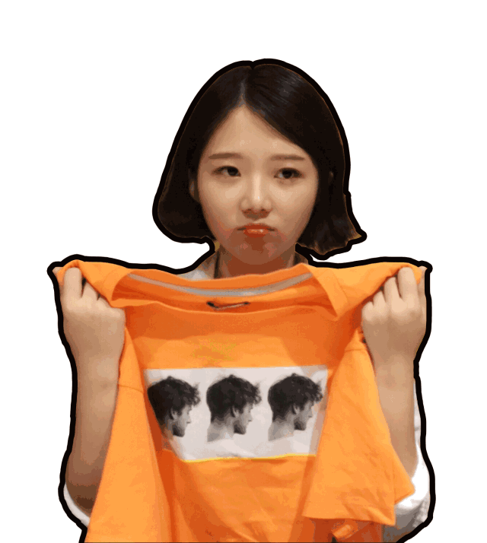

全宇宙都知道，
肉肉女生是很难选衣服的!
但比起选衣服更可怕的，
是选！裤！子！

每次在试衣间里，
看着自己的腿
一不小心，
就变成火腿肠。

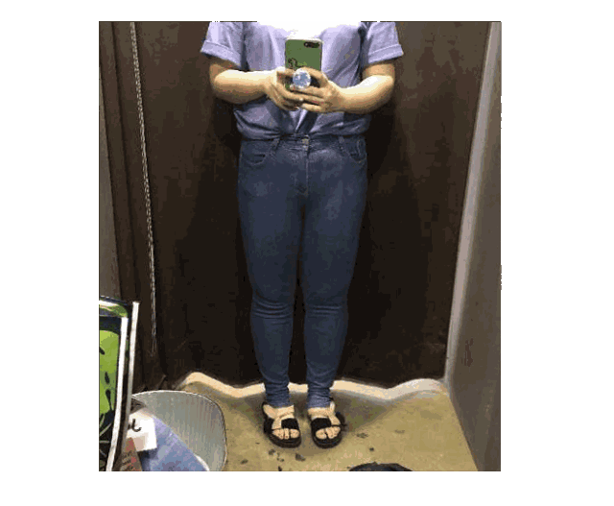

又一不小心，就变成大水桶。
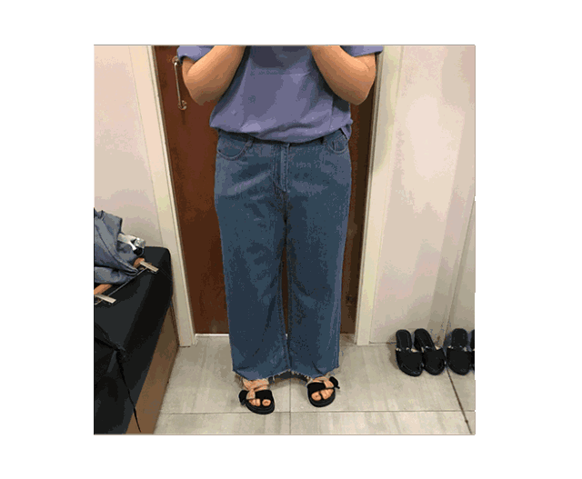

真的让人很抓狂啊啊啊啊！

但是，
如果有一条牛仔裤，
声称让你穿上，
能看起来立马就显瘦10斤！
变成韩国小姐姐们的筷子腿，
是不是很吸引？！
是不是很种草？！

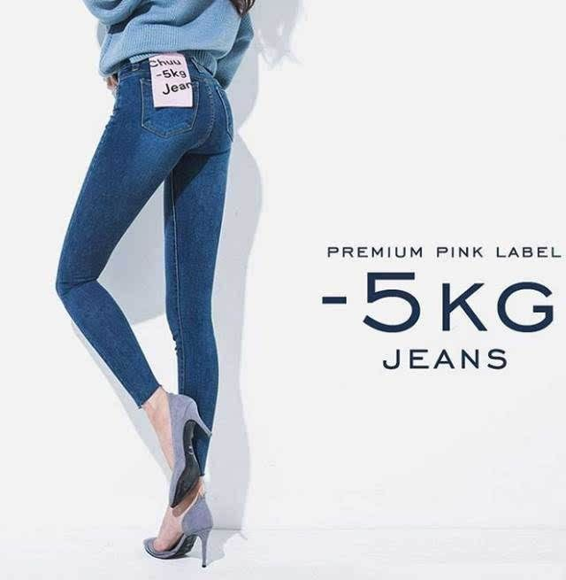

这是一个韩国的品牌chuu，
它家裤子的广告语“-5kg Jeans”。
意思是只要一穿上它，
就能看起来显瘦10斤！！！

我当时去韩国，
就想着一定要去这家店！
能买到显瘦的牛仔裤，
是每一个肉肉女孩的梦想！

这个牌子的牛仔裤，
真的有那么神奇吗？
真的能够让人看起来瘦10斤吗？
是时候由一位130斤的肉肉女孩，
来为大家解开这个谜团了！

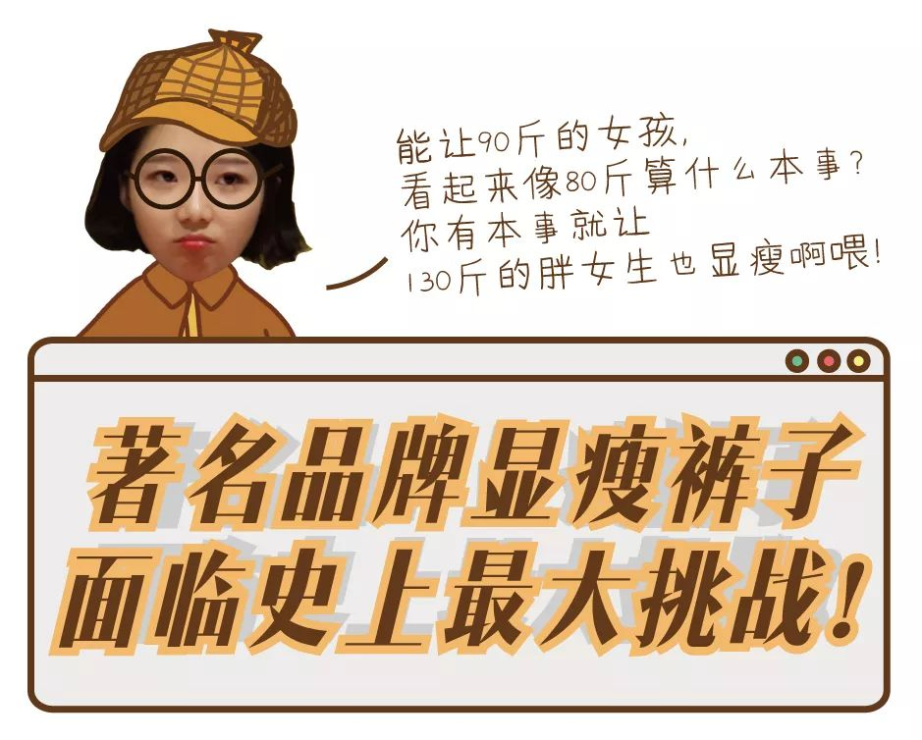

chuu在韩国真的很火！
衣服全都是甜美风的啊啊啊，
就连店面装修也是少女感爆棚，
简直是暴击我的小心心！
3层楼的门店都被挤满了！

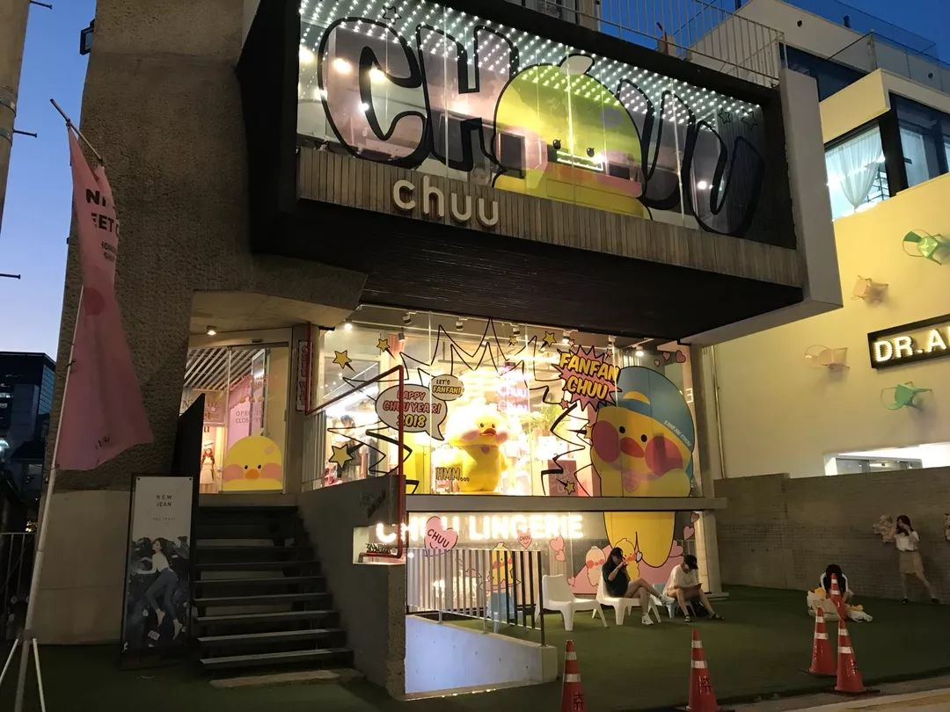

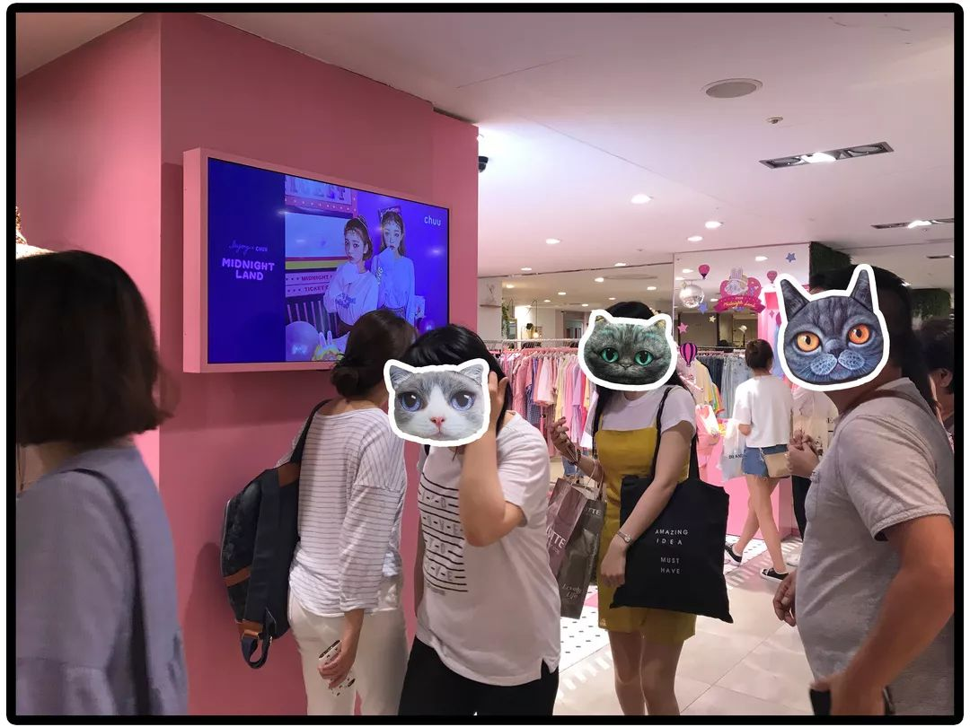

它家裤型超多，
满满地摆了3个货架。
这次我花了整整一天，
试了它家30多条裤子，
试完已经是朵废花了🙄️……

第一条试的，
就是传说中神奇的-5kg裤子！
裤型看起来都很不错！

我原本想着，
自己穿起来肯定是这样的
。
。
。

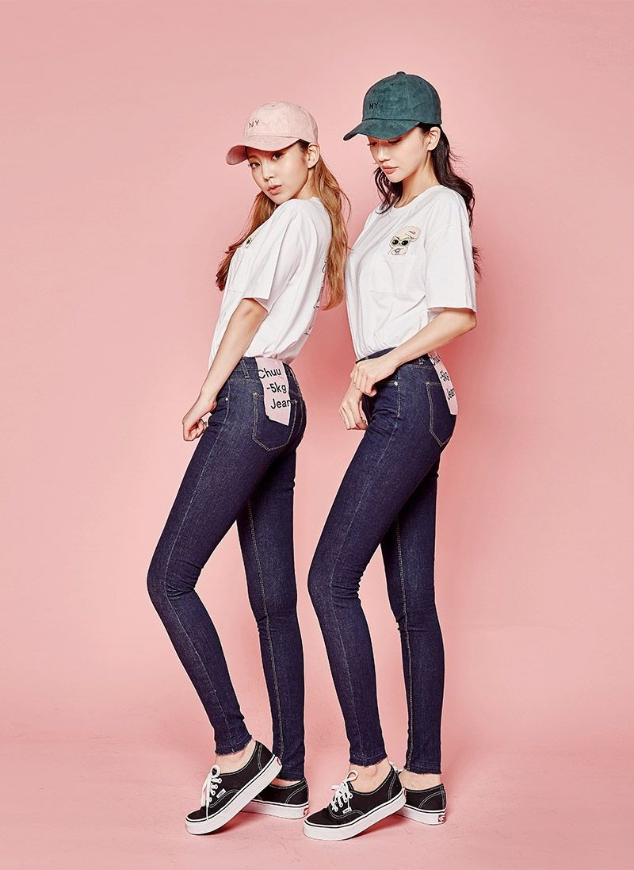

或者是这样的
。
。
。

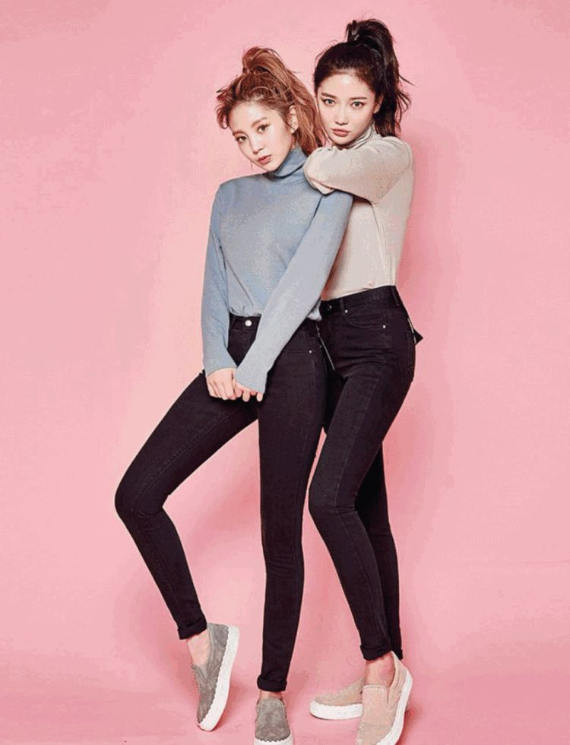

但结果却是
。
。
。

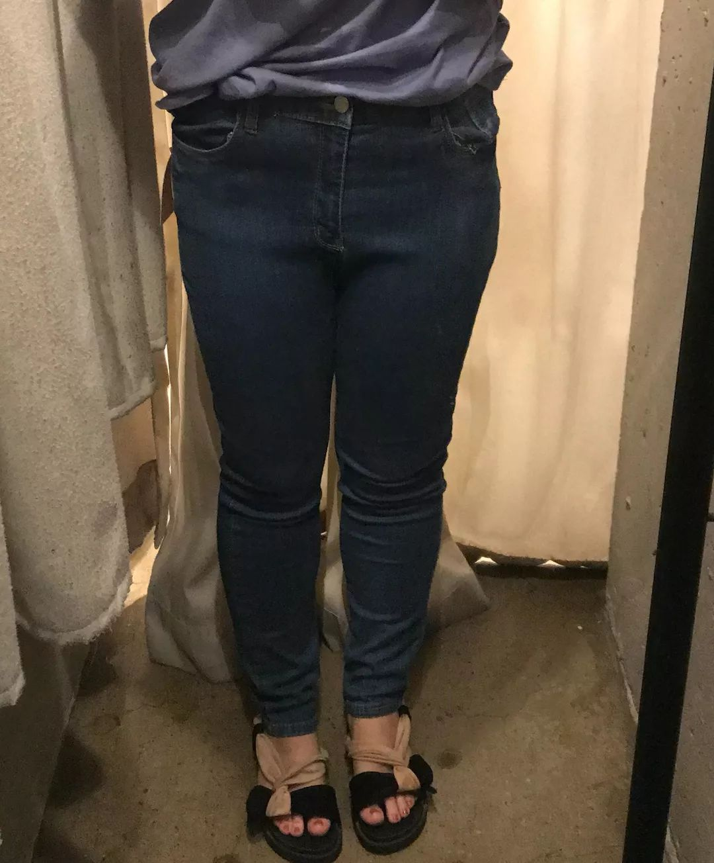

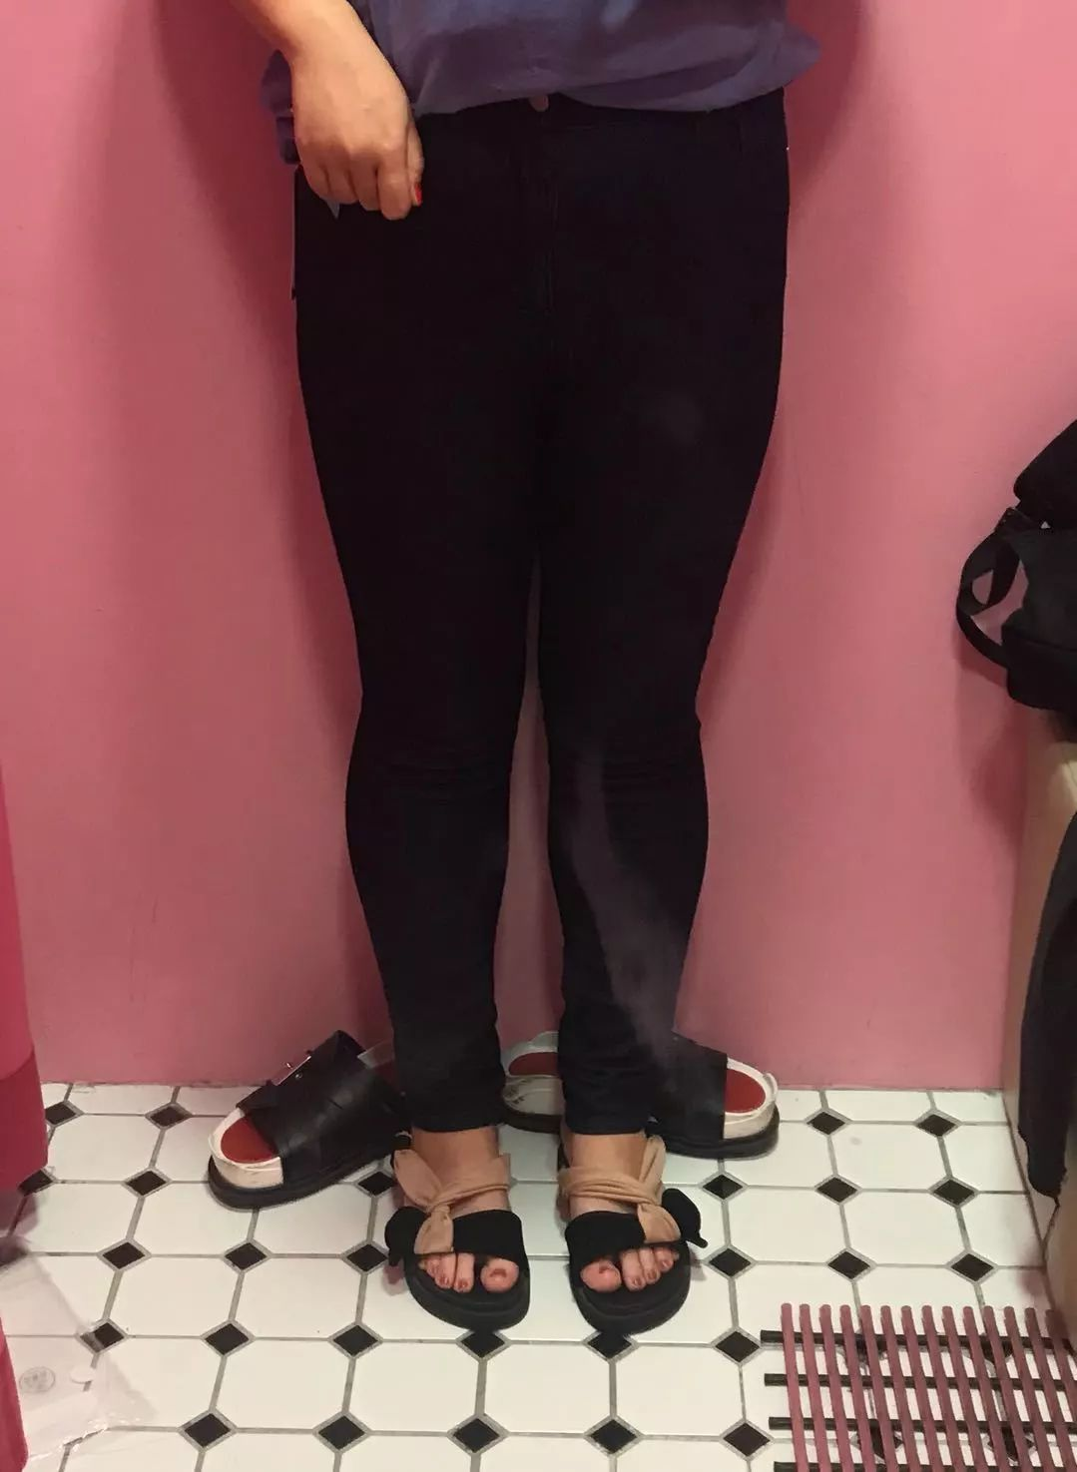

啊！摔！
说好的每条裤子都能显瘦10斤呢！

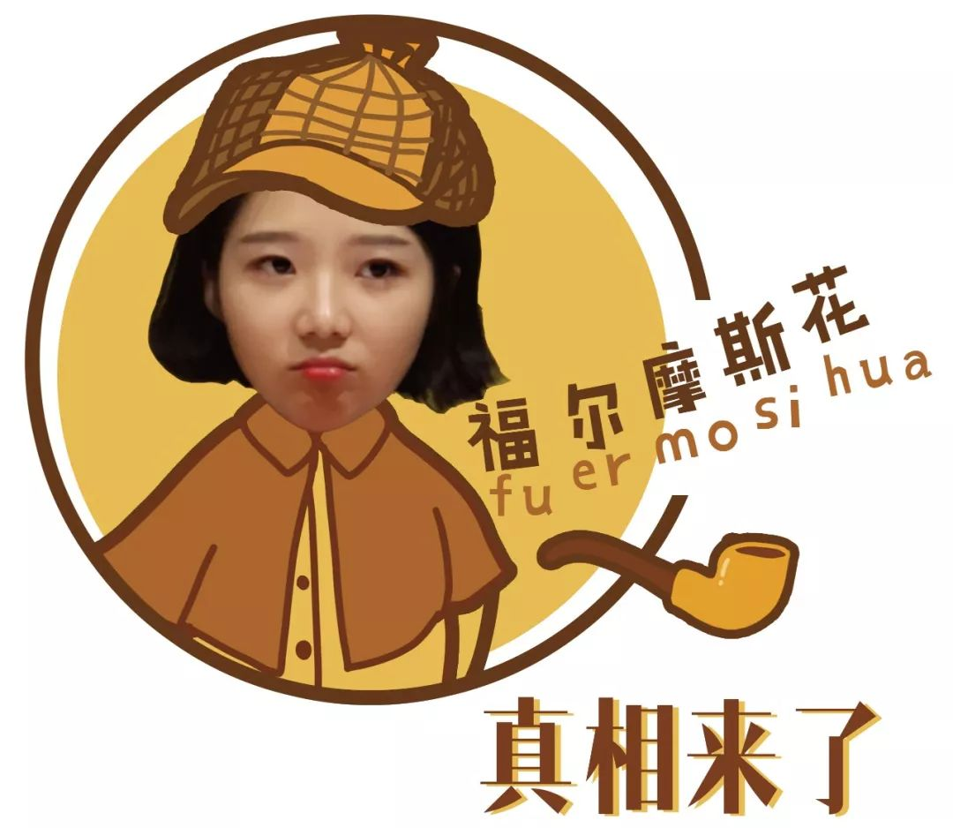

-5kg的裤子也没有广告说的那么神奇，
不是所有的裤型，
穿上就能显瘦！

有一部分裤型，
都属于无功无过的款式，
一旦没选好，
还是会变成香肠腿和水桶下半身！

好在也不算毫无收获，
我挑出了3条裤型超好，
肉肉女孩穿了也超显瘦的裤子！
真的感动到想哭！
所以，
一定要推荐给你们啊啊啊！
快来看看吧！

洪胖胖小提示

声明声明，以下单品推荐不涉及广告。
是我自己买了觉得好，想分享给大家的～

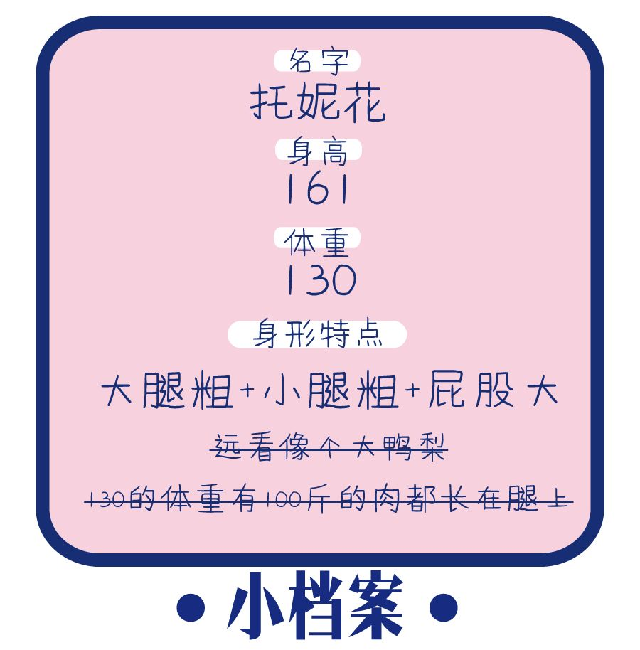

为了让大家更直观看清楚裤子的效果，
所以我穿了最简单的白T恤~

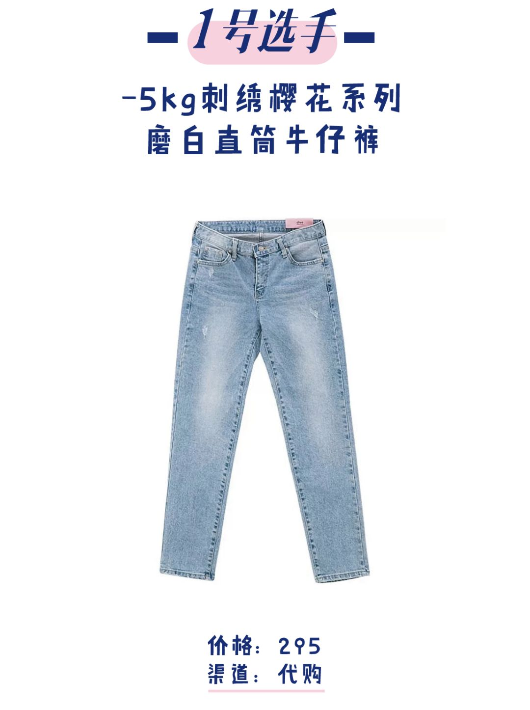

价格：295
购买渠道：代购

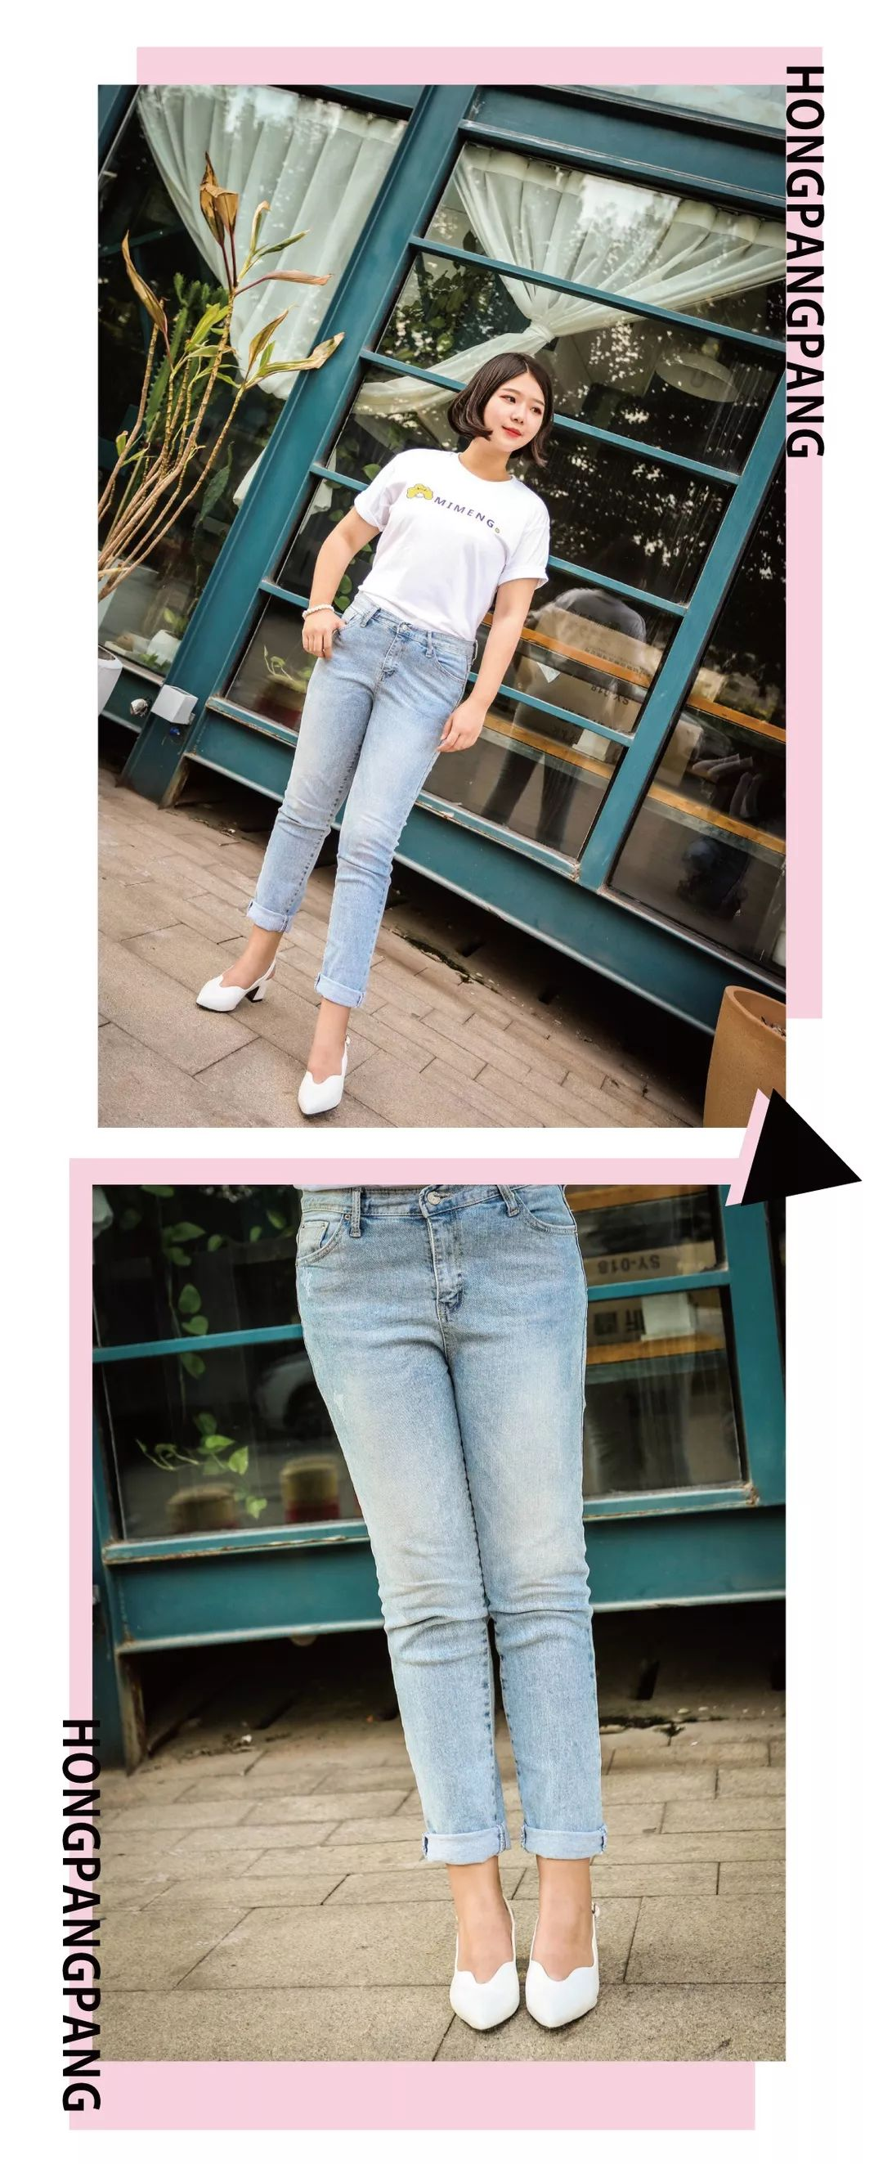

肉肉女孩挑到合适的浅色裤子，
真的比中500万更难！
我在试衣间穿上这条裤子，
立刻就给它跪了！
怎么会有浅色牛仔裤，
如此显！瘦！

其实它的显瘦小心机，
就藏在大腿前面的水洗纹里。
来来来，
先给大家做个小科普：
所谓的水洗呢，
其实是制作牛仔裤的一种工艺。
被水洗处理过的牛仔裤，
大腿两侧是深色的，
中间是浅色的，
就像给腿做了修容一样，
更有立体感，
看起来超级显腿细的有没有！

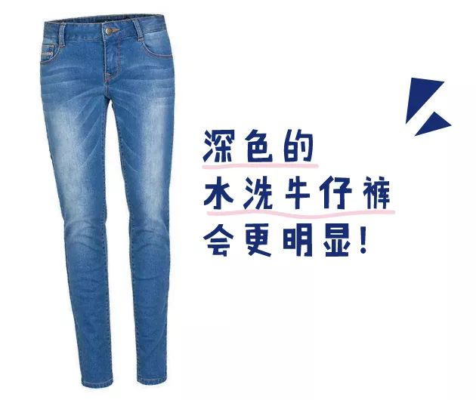

平时不知道怎么选裤子，
就记住这个很实用的小秘诀吧~

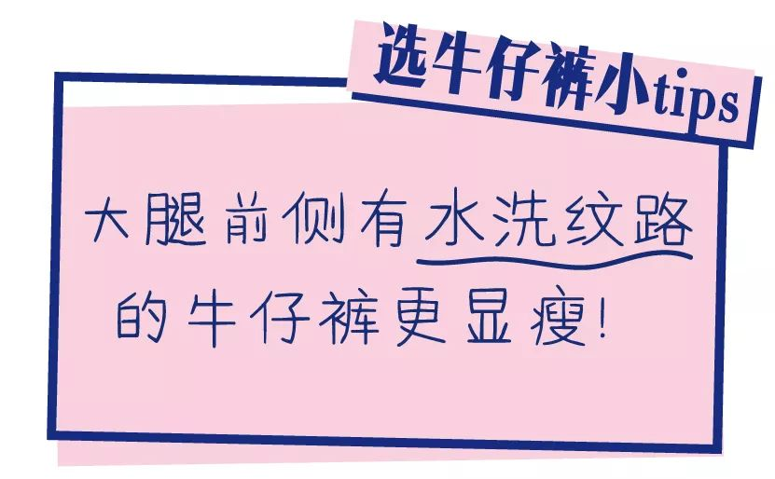

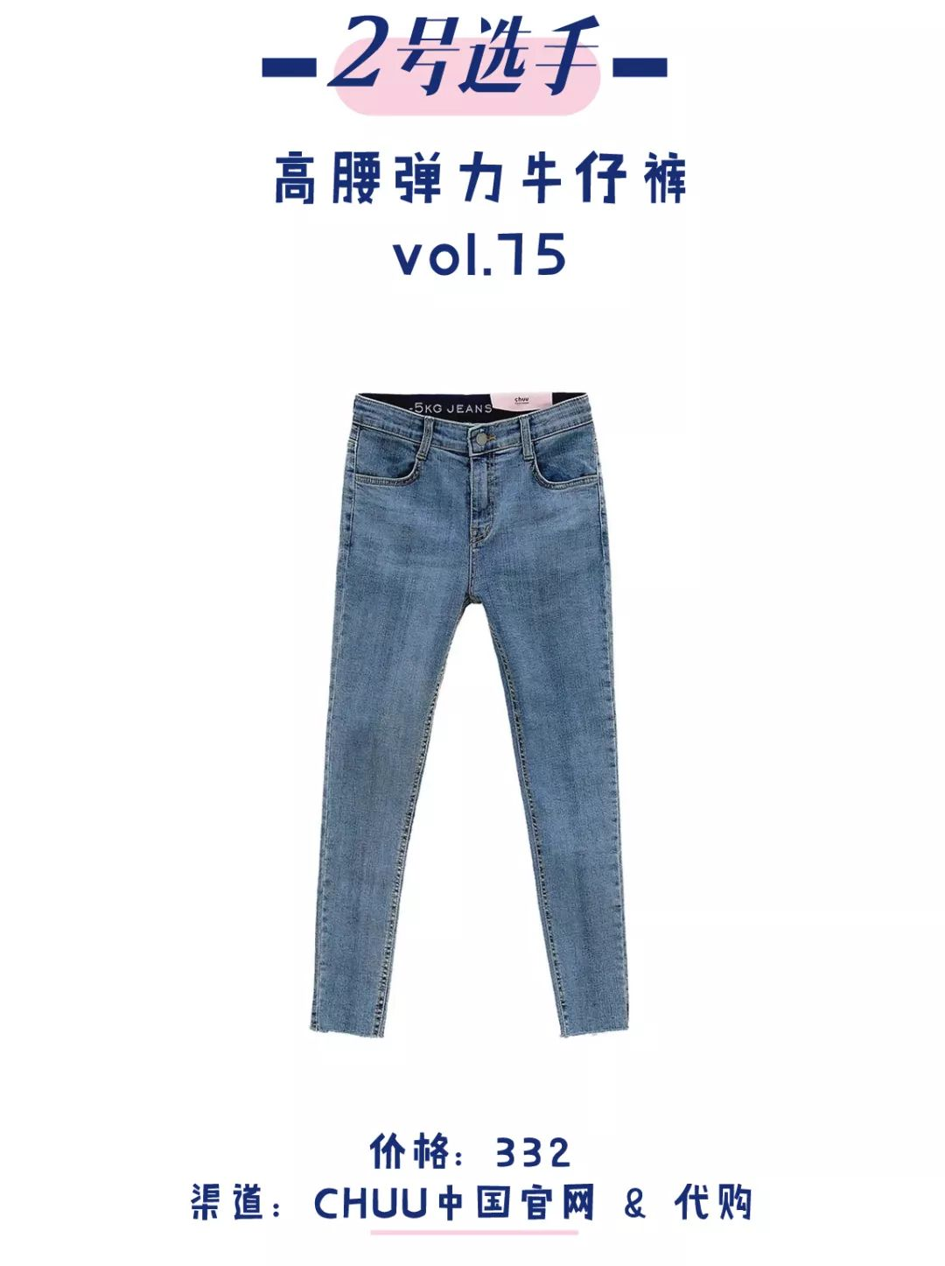

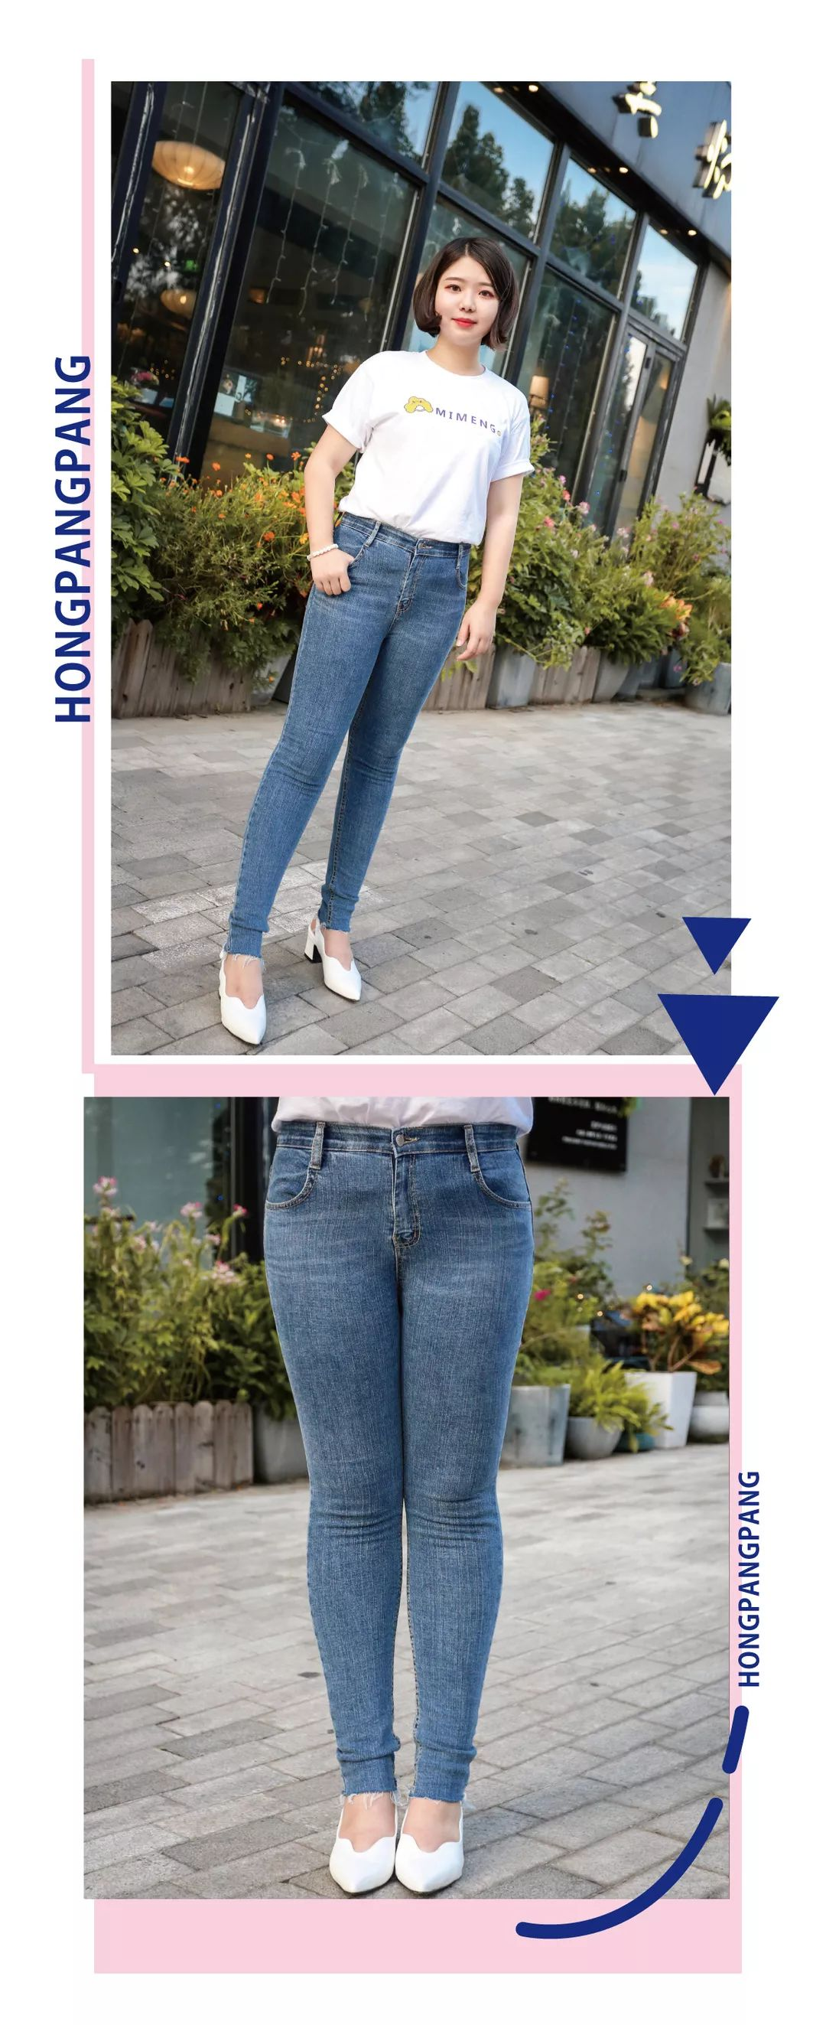

第一次看到这条裤子，
我满脸黑人问号。
那么普通的一条牛仔裤，
为什么会被放在
店里最显眼的地方？
后来问店员才知道,
它竟然是chuu家的镇店之宝！
据说10个女生来店里，
有11个都会买这条牛仔裤！

它显瘦的关键，
在于裤子的版型非常好。
大腿根部、膝盖、脚腕，
这三个部位是
紧身牛仔裤最容易出现褶皱的地方，
但它几乎一点褶皱都没有！
显得非常合身！

它的裤腿是毛边设计，
可能很多小伙伴不知道，
近两年流行的
毛边的小裤脚也能显瘦哦。

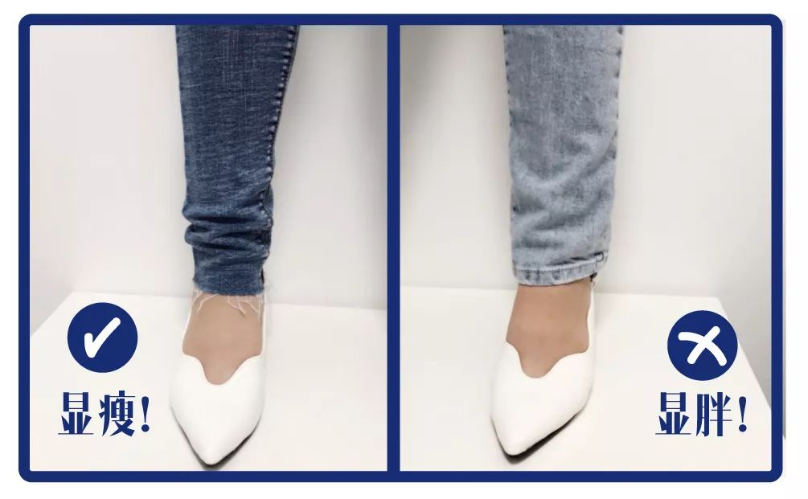

还有一种裤腿是卷边设计。
它是被人工缝上去的，
没有弹力，
布料容易堆在裤脚上。
相比起来，
毛边设计更贴合脚踝，
会让脚踝显得更细，更长。

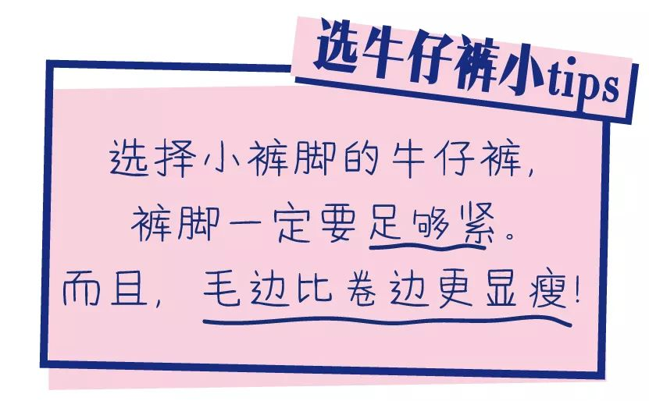

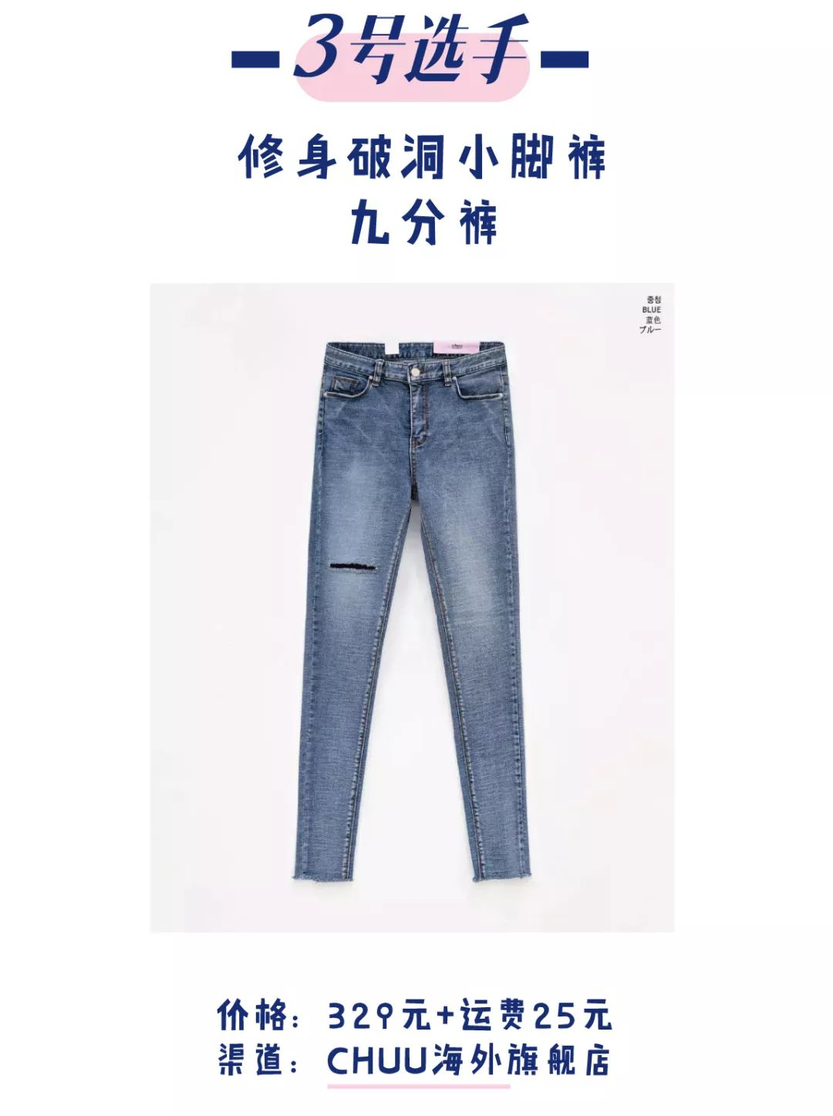

单品链接：€1lc9bX1KoBy€
（复制整条链接，然后打开手机淘宝就可以）

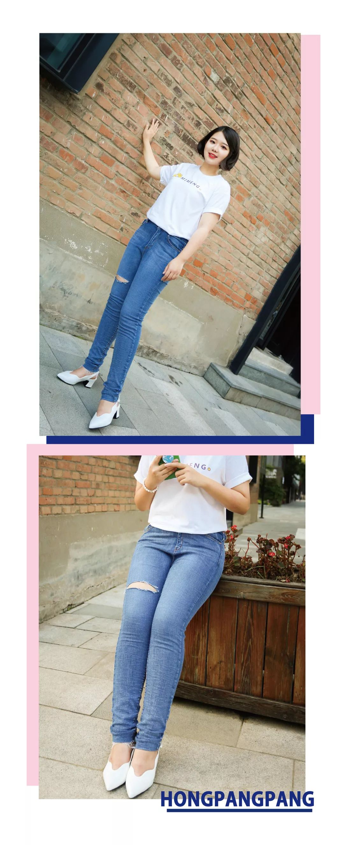

破洞裤是我的最爱，
也是我的噩梦！
作为一个热爱穿破洞裤的肉肉女孩，
真的有很多血泪经验
要讲出来让你们笑一下！

第一，
破洞千万不能在膝盖以下。
哪怕你是维密超模，
也分分钟变得武大郎！

膝盖以下的破洞，
会把人的视觉重心往下移，
显得腿巨短！

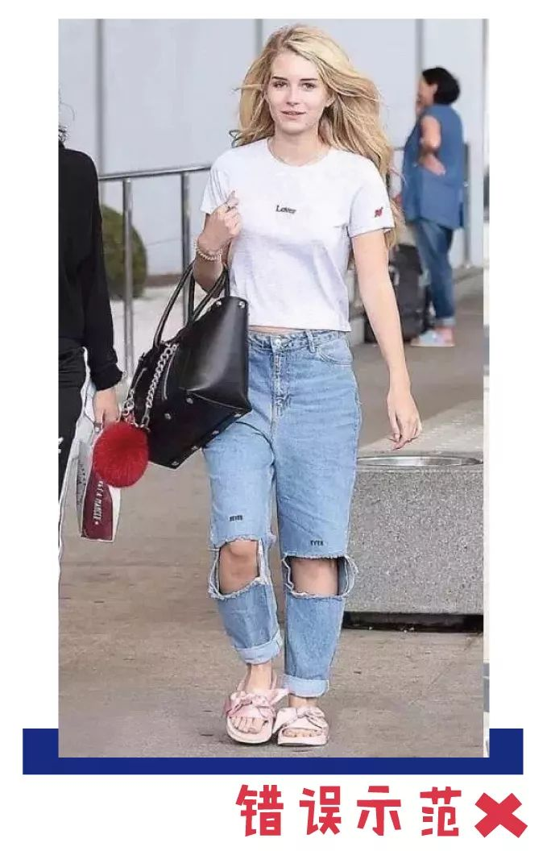

第二，
千万别选那些要破不破的洞！
它们简直就是挤肉神器！
反而显得更胖了！

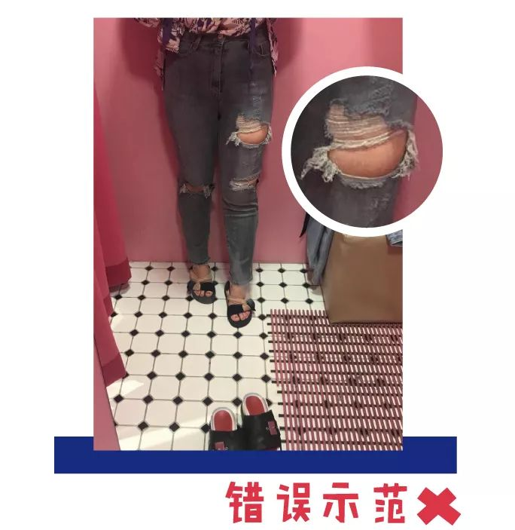

看到上面的错误示范，
你们就知道
我能选到一条合适的
破洞裤有多不容易了吧！

这条牛仔裤的破洞在膝盖以上，
而且破洞处理得很利落，
看起来有高级感。

破洞裤是很时尚的单品，
肉肉女孩也想要时尚啊啊啊！
所以！
含泪给你们推荐这条！

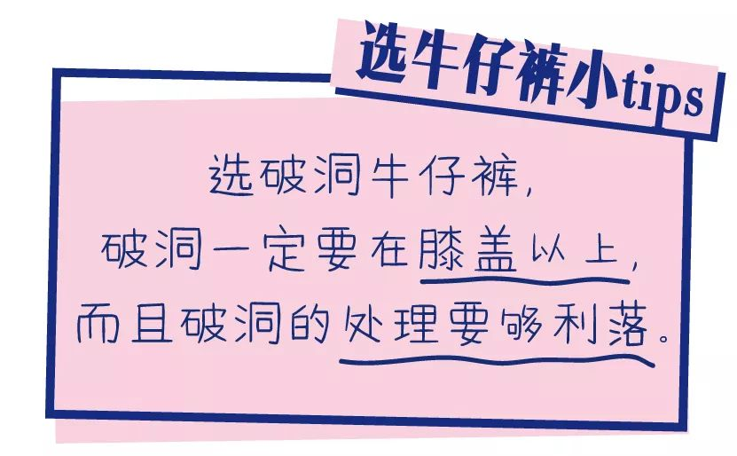

好了~
我知道你们肯定被种草了。
chuu在淘宝有旗舰店，
也有中国官网，
最近还有优惠，
大家可以自己淘淘看。

如果不想买它家的裤子，
也可以按照我上面说的小技巧，
去选显瘦的牛仔裤哦！



还是想和你们再说一次：
这篇不是广告！
真的不是广告！！！

这些裤子，
都是我们自费在韩国买回来，
给大家做的测评哦。
除了chuu的裤子外，
我们还试穿了最近很火salua燃脂裤，

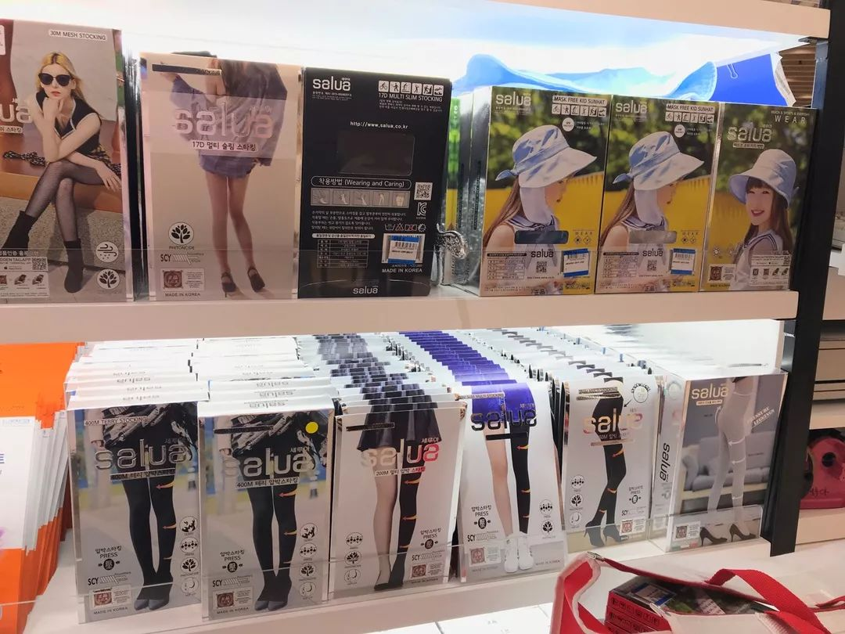

据说这条袜裤里加了锗元素，
可以加速血液循环，排毒瘦身，
能让130斤的女孩，
瘦到只有100斤。
真。的。这。么。牛。逼。吗？

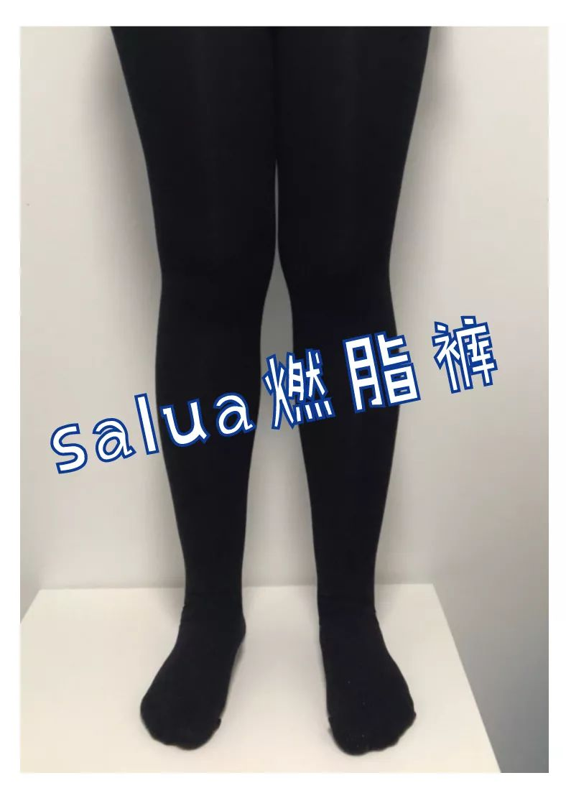

坚持穿了快一个月的我，
可以很负责地告诉你们：
并！不！能！
作为一条袜裤它是合格的，
完全不会掉档，
提臀效果也很不错。
但至于瘦腿效果嘛，
真。的。没。感。受。到。啊。
如果你冲着瘦腿功效买这条裤子的话，
那么很抱歉，
你会失望哦。



